3.0 Configuración de red de una máquina virtual

Pablo Hormigo González – DA1D1E

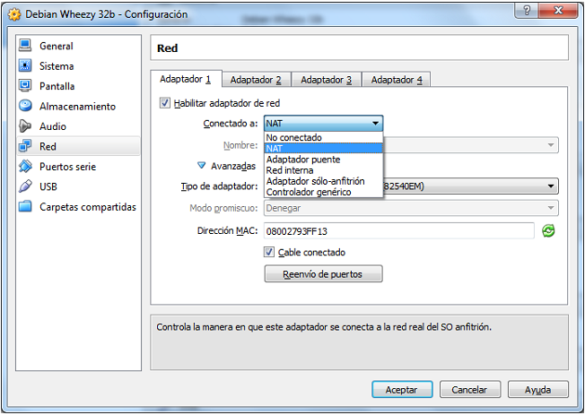

1. No conectado: VirtualBox muestra un adaptador de red, pero sin conexión, lo que equivaldría a un cable desconectado.
2. NAT (Network Addres Translation): es la opción que VirtualBox nos configura por defecto. Permite funcionalidad básica desde el sistema operativo huésped, tiene muchas limitaciones si tenemos que establecer conexiones con la máquina virtual.
3. Adaptador puente: simula una conexión física real a la red, asignando una IP al sistema operativo huésped.
4. Red interna: parecido al adaptador puente, se puede comunicar directamente con el mundo exterior con la diferencia de que ese mundo exterior está restringido (por razones de seguridad y velocidad) a las máquinas virtuales conectadas a la misma red interna.
5. Adaptador sólo-anfitrión: mezcla de adaptador puente y red interna.
6. Controlador genérico: permite al usuario elegir un controlador de red que sea distribuido mediante un paquete de extensión.